МИНОБРНАУКИ РОССИИ

Федеральное государственное бюджетное образовательное учреждение высшего образования

НИЖЕГОРОДСКИЙ ГОСУДАРСТВЕННЫЙ ТЕХНИЧЕСКИЙ

УНИВЕРСИТЕТ им. Р.Е.АЛЕКСЕЕВА

Институт радиоэлектроники и информационных технологий

Кафедра информатики и систем управления

__________________________________________________________________

(наименование темы проекта или работы)

ПОЯСНИТЕЛЬНАЯ ЗАПИСКА

к курсовой работе

(курсовому проекту, ОТЧЕТ по лабораторной работе)

по дисциплине

_________________________________________________________

(наименование дисциплины)

РУКОВОДИТЕЛЬ:

________________ ______Савкин А.Е__ _

(подпись) (фамилия, и.,о.)

СТУДЕНТ:

________________ ______Царев Д.М.____

(подпись) (фамилия, и.,о.)

_______24-Вмз_____

(шифр группы)

Работа защищена «___» ____________

С оценкой ________________________

**Задание к выполнению лабораторной работы № 1**

**Реализация пошаговых блок-схем алгоритмов**

**Вариант 9**

**Задание на лабораторную работу:**

Задана строка, среди символов которой есть одно двоеточие. Определить, сколько знаков ему предшествует

**Цель работы:**

Научиться строить блок-схемы алгоритмов, выполнить задание по варианту.

**Ход работы:**

*Блок-схема основного алгоритма:*

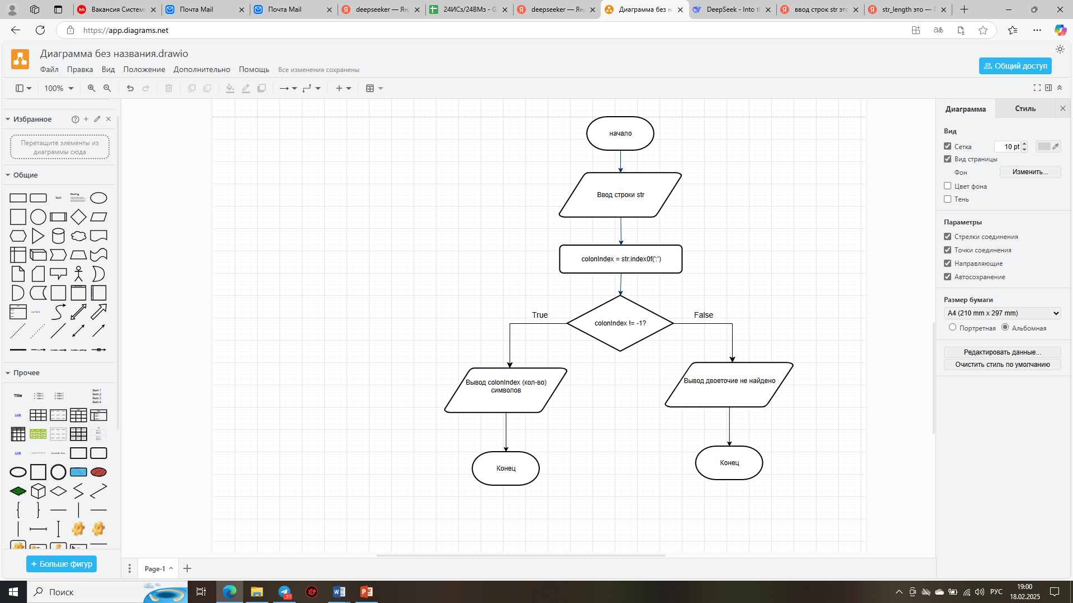

*Алгоритм:*

1. Вводим строку str в которой есть двоеточие
2. Используем метод index0f, чтобы найти позицию двоеточия
3. Если colonIndex != -1 (colonIndex – переменная, в которой хранится результат вызова метода index0f, != ( не равен), -1 ( специальное значение, которое возвращает метод index0f, если символ не найден в строке)
4. ДА: Двоеточие найдено, переходим к выводу кол-ва символов перед ним.
5. НЕТ: Двоеточие не найдено, выводим соответствующее сообщение
6. Выводим строку colonIndex с найденным двоеточием, если нет двоеточия, то выводим строку с соответствующем сообщением и выходим из программы

**Вывод:**

Научились строить блок-схемы алгоритмов, выполнили задание по варианту.

Код на Java:

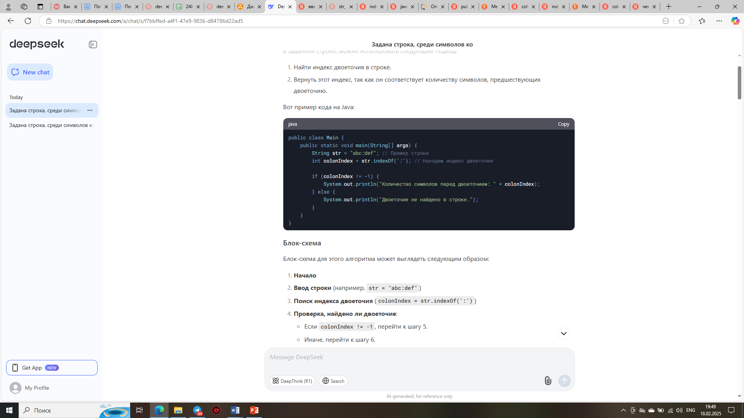

public class Main {

public static void main(String[] args) {

String str = "abc:def"; // Пример строки

int colonIndex = str.indexOf(':'); // Находим индекс двоеточия

if (colonIndex != -1) {

System.out.println("Количество символов перед двоеточием: " + colonIndex);

} else {

System.out.println("Двоеточие не найдено в строке.");

}

}

}

Ссылка где можно проверить код на Java: [Online Java - IDE, Code Editor, Compiler](https://www.online-java.com/)